交通事故などで国民健康保険を使う場合は

必ず『第三者行為による傷病届』を提出してください！

**注意！**

ご存じですか？

交通事故、暴力行為、他人のペットに咬まれてけがをした場合や飲食店等での食事が原因で食中毒を起こした場合など、第三者(加害者)の行為によるけがや病気をしたときは被害の状況を直ちに保険者に届けることが義務付けられています。

（国民健康保険法施行規則第３２条の６）

被保険者

第三者の加害行為

●治療に要した費用を相手方に請求

○　なぜ届けを出すのか・・・

　本来、被害者に過失がない限り加害者が医療費の全額を負担します。このような場合でも国保での保険診療を受けることができますが、同時に必ず国民健康保険課に傷病届を提出してください

　　　　　　　　　　　　　　●交通事故にあった。

●左記のような第三者からの加害行為でけが・病気をした

●国保で診療を受ける

　　　　　　　　　　　　　　　　　　●傷害事件に巻き込まれた。

　　　　　　　　　　　　　　　　　　●他人の飼い犬に咬まれた。

　　　　　　　　　　　　　　●通りかかった建物から

物が落ちてきた。

●国民健康保険に必ず傷病届を提出

　　など・・・

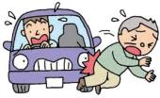

●国保が医療費を一時的に立替

加害者が負担





国民健康保険

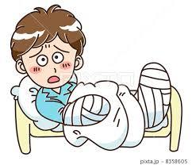

* 届けをしない場合はどうなるのか

届出がない場合は、医療機関から保険者への請求が届き次第被害者に全額請求させて頂くこともあります。

また、相手方との取り決めや示談は慎重にお願いします。それらの内容によっては国保が負担した費用を相手に請求できなくなり、被保険者が負担しなければならなくなる場合があります。

* 注意していただきたいこと
  + 交通事故の場合には、交通事故証明書（人身事故）も

必要です。迷わず警察に届け出てください。

* + 家族や親戚との間の傷病（たとえば同乗中の事故）で

あっても届け出てください。

* + 相手方が不明の場合でも届け出てください。
  + ご自身の過失の大・小に関わらず、届け出てください。
  + 相手方が現実に医療費等の支払をした場合、その分の

費用を国民健康保険は負担しません。



　問い合わせ先

　　　　　　倉敷市国民健康保険課　給付係

　　　　　　電　話　４２６－３２８２